**Team01项目计划书**

1. **项目成员：**

**孟陈锐，王仲阳，高昕，吴峰峰，韩潇**

1. **项目的总目标：**

**构建OA系统项目（注册登录子系统）**

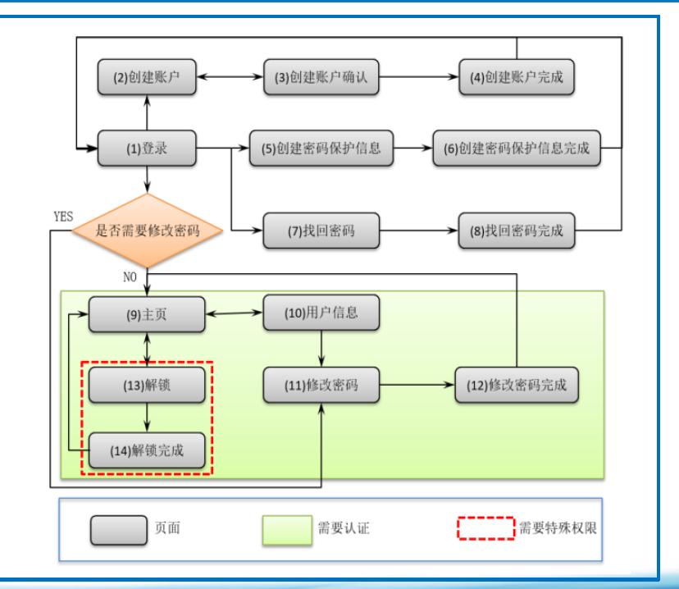

1. **项目计划：**

**第1阶段：对应第八次课Servlet（已完成）**

1. **使用Servlet与Tomcat构建和配置服务器；**
2. **配置Servlet**

**第2阶段：对应第九次课Jsp（已完成）**

1. **服务器接收用户名和密码**
2. **如果用户名和密码正确，点击“登录”后跳转到主页（home.jsp）**
3. **点击“立即注册”后跳转到用户注册界面**

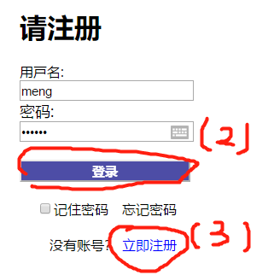

**第3阶段：对应第十次课Jsp（本次作业）**

1. **前端：做一个用户注册的jsp页面；**

**具体要求：页面美观，舒适。使用“form action”提取用户的用户名、密码和电话，可以将数据传输到后台。**

1. **后端：在eclipse中构建用户注册的功能；**

**具体要求：在用户注册表页面，接受用户注册的数据（user_name，password）并写入数据库中。**

1. **后端：在eclipse中构建用户验证登录的功能；**

**具体要求：将用户输入的用户名和密码与数据库中进行比较，如果用户名和密码正确，则跳转到主页；若用户名和密码错误，显示警告alert并让用户重新输入。**

1. **前端：做一个用户修改密码的jsp页面；**

**页面美观，舒适。使用“form action”提取用户的用户名和电话，可以将数据传输到后台。**

1. **后端：在eclipse中构建用户找回密码的功能；**

**具体要求：若用户的用户名和电话与数据库中的一致，则返回用户的密码。**

1. **PostgreSQL数据库-数据结构**

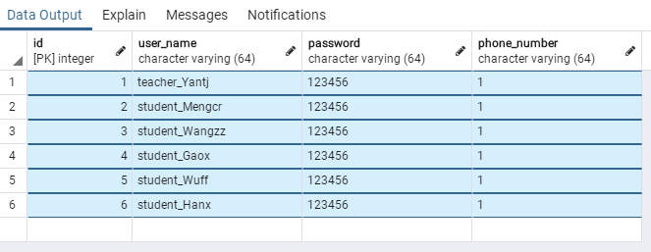

注：项目打开方法

1. 从git端git pull文件
2. 在eclipse里面导入team01

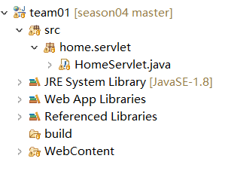

1. 在Tomcat上运行team01

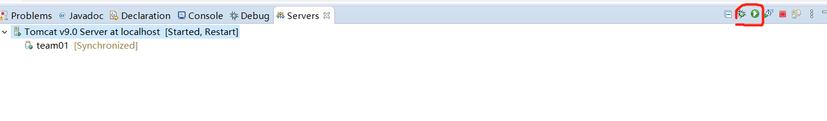

1. 在网页上打开 <http://localhost:8080/team01/login.jsp>

